百访录制要求
- 横屏录制，比例：1920·1080，有条件需要同时录制两个机位：主面主机位和侧面副机位。
- 构图相关：中景（胯腰之间）如果有手部动作设计，需要把手框全，人处于中心或左右三分的位置，眼睛始终与九宫格参考线的上横线高度保持一致，保持人物和环境的整体和谐
示例：
左三分侧机位：
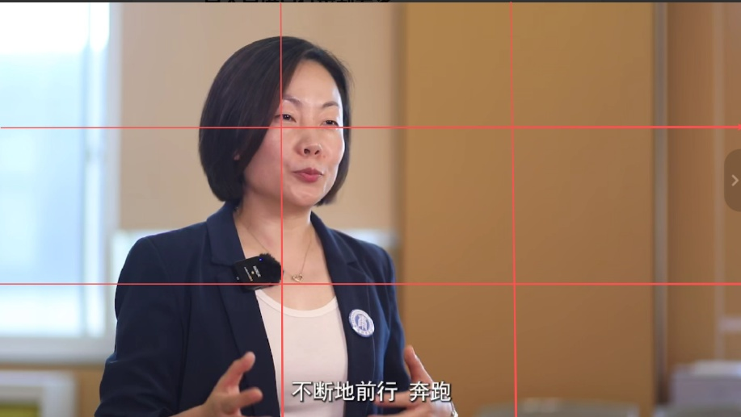
右三分主机位：
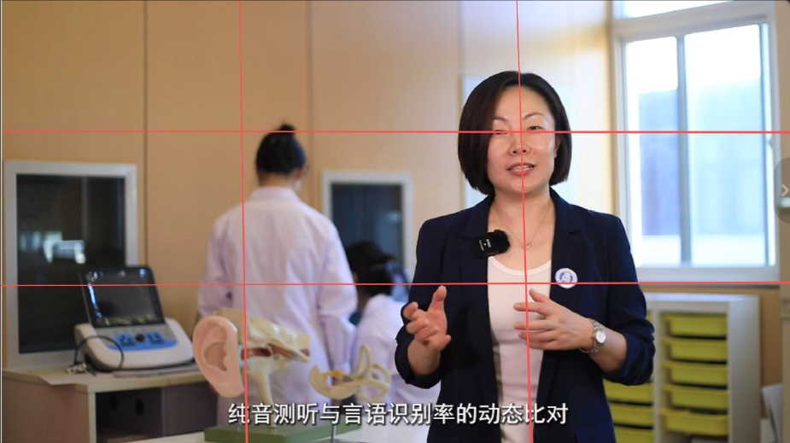
中心主机位： 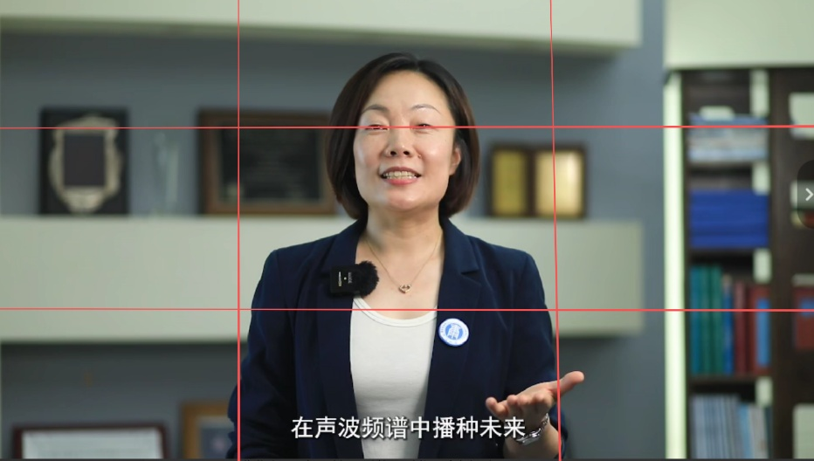
注意：
- 人物不要背光，应尽量保证面部光线充足且均匀
- 侧机位时，人面向哪一侧，哪一侧在画面中就需要留白出至少2/3
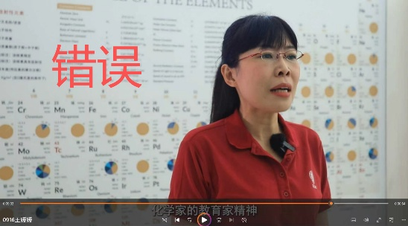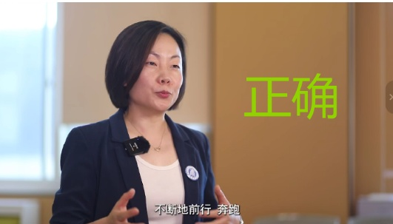
- 声音：有条件的情况下需使用专业麦克风，或者找较为安静且无明显回音的场地。
- 选景：建议环境光线充足，背景物品摆放净整洁；背景墙面非单调白墙（最好有单位Logo、装饰画、书架、绿植等点缀）；有条件尽量选择与文稿内容相关的背景，或单位的标志性的建筑为背景，整体场景数量应尽量不低于2个，不高于5个
- 着装：偏宽松的正装，如果穿着偏紧身的衬衣建议搭配外套。尽量避免运动服、休闲T恤、卫衣等；推荐颜色藏青、深灰、酒红、墨绿、卡其；避免选择细条纹、密集小格子图案，也尽量避免纯白纯黑
字幕字体大小：55px，黑色阴影，居中，黑体

附：录制小贴士
- 着装
- 服装类型：建议受访老师穿着偏宽松的正装，如果穿着偏紧身的衬衣建议搭配外套。尽量避免运动服、休闲T恤、卫衣等服饰。
服装色彩与图案：建议老师们根据拍摄环境的主色调来选择服装图案与色彩，让服装能从环境中明显区分出来。若背景为深色，可搭配浅色或中等亮色上衣；若背景为浅色，可搭配深色或中等深色上衣。推荐选择中等饱和度的纯色面料（如藏青、深灰、酒红、墨绿、卡其等），避免选择细条纹、密集小格子图案（易在镜头中产生摩尔纹干扰）或是大面积纯白色面料或大面积纯黑色面料（易导致画面局部过曝失真或失服装细节）。
- 妆容与仪容
- 妆容：建议老师们化妆时以自然、干净、修饰五官为主，注意必避免厚重粉感和油光感，在灯光下五官分明、肤色均匀为佳。
- 仪容：男老师记得修剪胡须，整理发型。建议女老师也选择利落的发型，减少拍摄时头发的甩动。
- 场地环境
选择场地时可以从以下三个方面来考虑：
- 内容相关元素：背景中包含与讲授主题相关的元素位为佳（如专业书籍、仪器、模型、机构标识等）。
- 明亮整洁空间： 环境光线充足，背景物品摆放井然有序、干净整洁，无杂乱杂物为佳。
- 空间感与背景：有一定空间纵深（建议拍摄点到背景墙距离≥3米），且背景墙面非单调白墙（如有质感涂料、装饰画、书架、绿植等点缀）为佳。
- 语言表达与动作：
- 手势与动作：讲到文稿中的关键词、核心概念或逻辑转折点时，可辅以自然、适度的手势（如指示、比划大小、表示肯定等）。建议老师们根据讲稿做好设计。解内容涉及具体物品、模型、图表、书籍等，建议提前准备相关道具。在讲到相关内容时配合展示，使讲解更直观、生动。
- 语速与流畅度：建议老师们把语速控制在 150-180字/分钟，保证录音清晰饱满、语言流畅自然，要注意避免：明显的“呃”、“啊”、“然后”、“这个…那个…”等填充词。另外，在关键点或句末适当停顿，给予观众思考时间，也会显得更加沉稳。
- 走位与彩排：结合走位以及道具的使用进行自我彩排，熟悉拍摄的感觉。重点关注语速、停顿点、手势/道具配合的时机以及整体的自然流畅度，注意自己是否会出现过多无意义的晃动、频繁整理衣物/头发、手势幅度过大或过于频繁等问题。

